Nama : Nazman

NPM : 222310022

Lab Algoritma C++

1.Buatlah program untuk menghitung nilai rata-rata dari seorang siswa, dengan ketentuan

sebagai berikut :

• Nama Siswa, Nilai Pertandingan I, Nilai Pertandingan II, Nilai Pertandingan III di

input.

• Nilai Rata-rata merupakan hasil dari Nilai Pertandingan I, II dan III dibagi dengan 3.

• Ketentuan Mendapat Hadiah dari pertandingan :

• Jika Nilai Rata-Rata >= 85, maka mendapat hadiah Komputer Core i5

• Jika Nilai Rata-Rata >= 70, maka mendapat hadiah Uang sebesar Rp. 2.500,000

• Jika Nilai Rata-Rata < 70, maka mendapat hadiah Hiburan.

TAMPILAN YANG DIINGINKAN SEBAGAI BERIKUT :

LAYAR MASUKKAN

PROGRAM HITUNG NILAI RATA-RATA

Nama Siswa : ... <diinput>

Nilai Pertandingan I : ... <diinput>

Nilai Pertandingan II : ... <diinput>

Nilai Pertandingan III : ... <diinput>

LAYAR KELUARAN

Siswa yang bernama ... <tampil data>

Memperoleh nilai rata-rata <hasil proses> dari hasil perlombaan yang diikutinya.

Hadiah yang didapat adalah ... <hasil proses>

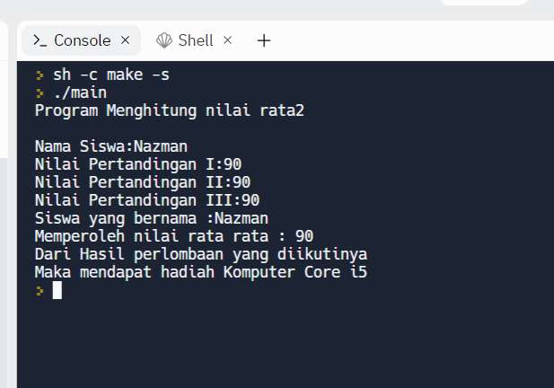

#include <iostream>

using namespace std;

int main() {

char a[50];

int x,y,z,hasil;

cout<<"PROGRAM HITUNG NILAI RATA-RATA"<<endl;

cout<<endl;

cout <<"Nama Siswa:"; cin >>

a;

cout <<"Nilai Pertandingan I:";

cin >> x;

cout <<"Nilai Pertandingan II:";

cin >> y;

cout <<"Nilai Pertandingan III:";

cin >> z;

hasil=(x+y+z)/3;

cout << "Siswa yang bernama :"<< a<<endl;

cout << "Memperoleh nilai rata rata:"<<hasil;

cout << "Dari Hasil perlombaan yang diikutinya"<<endl;

if (hasil > 85){

cout<<"Maka mendapat hadiah Komputer Core i5"<<endl;

} else if (hasil > 70){

cout<<"Maka mendapat hadiah uang sebesar Rp. 2.500,000"<<endl;

}

else {

cout<<"Maka mendapat hadiah hiburan"<<endl;

}

getchar();

}

2. Buatlah pseudocode dari program yang dibuat pada nomor 1!

Begin

Char a[50];

Int x,y,z,hasil;

a Nama Siswa

X Pertandingan1

Y Pertandingan2

Z Pertandingan3

Hasil (x+y+z)/3

If ( Hasil > 85)

Print “Maka mendapat hadiah Komputer Core i5”

Else if (Hasil > 70)

Print “Maka mendapat hadiah uang sebesar Rp. 2.500,000”

Else

Print “Maka mendapat hadiah hiburan”

End

3. Jelaskan perbedaan antara IF ELSE dan SWITCH CASE

IF ELSE lebih sederhana

Sedangkan SWITCH CASE merupakan pernyataan yang dirancangan khusus untuk menangani pengambilan keputusan yang melibatkan sejumlah atau banyak alternatif. Pernyataan switch - case ini memiliki kegunaan sama seperti if – else bertingkat, tetapi penggunaannya untuk memeriksa data yang bertipe karakter atau integer.